孙昊资料

1. 身份证复印件

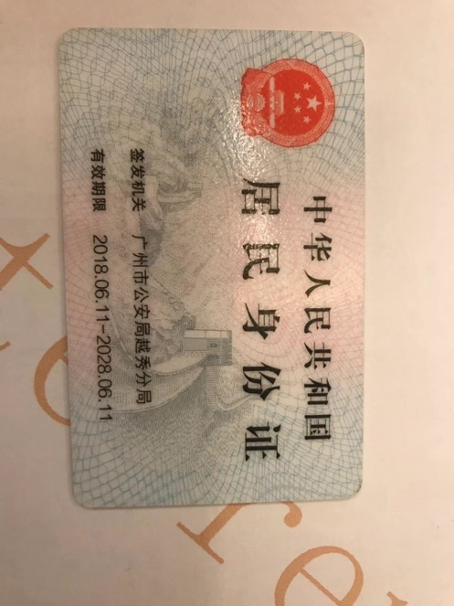 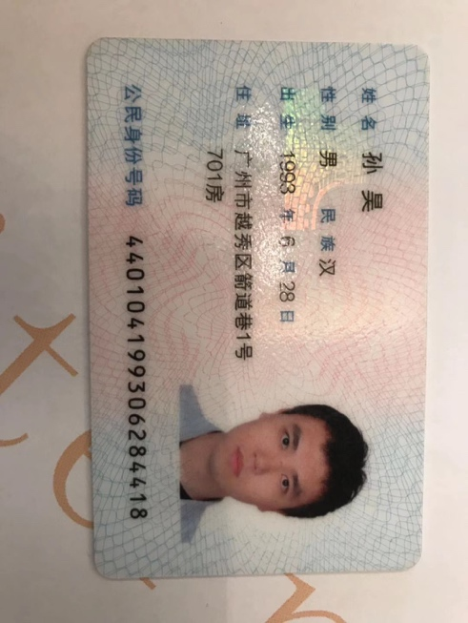

1. 护照复印件

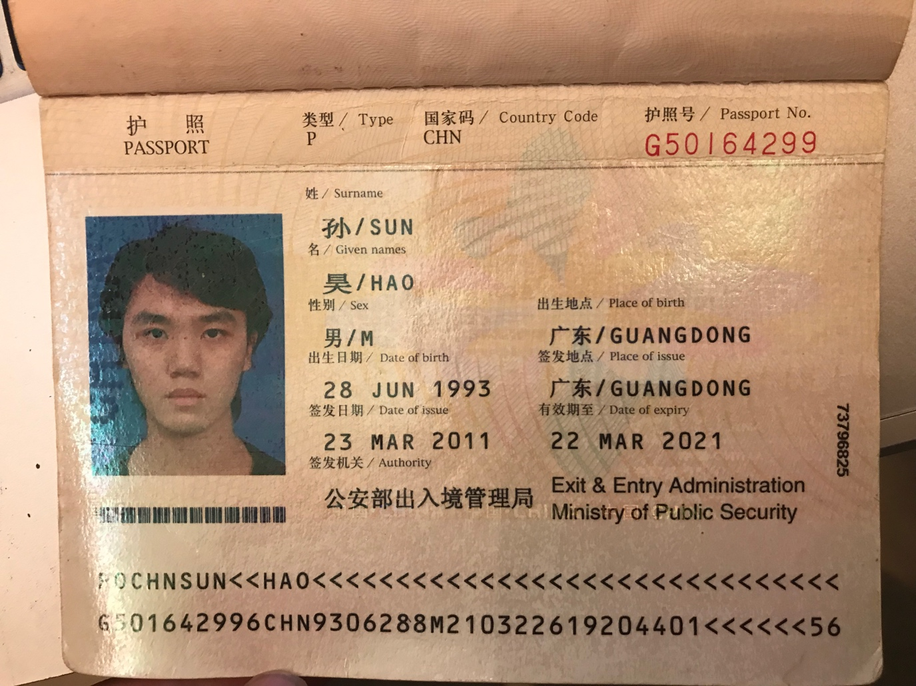

I20: 入学凭证

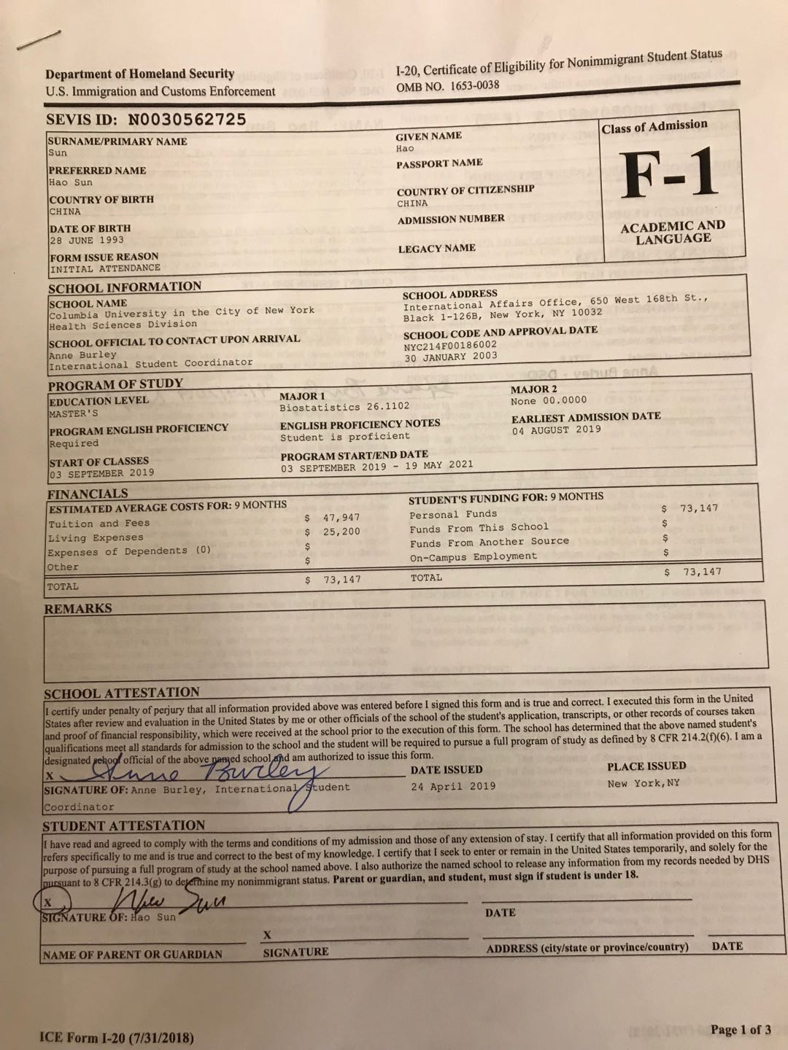

1. 学校名称：Columbia university in the city of new York
2. 学院名称：mailman school of public health
3. 专业名称：Biostatistics
4. 宿舍地址：
5. 学校联系人：Anne Burley, 电话：
6. 航班：

【携程】已出票：订单10502668609『（1）海南航空HU7351广州T1-成都T2 8月20日16:10-18:30（2）海南航空HU7915成都T1-肯尼迪机场T4 8月20日22:05-8月21日0:50 票号：SUN/HAO880-5582869805』建议提前3小时到达机场办理值机。详情见<http://t.ctrip.cn/ED6DU1B> 安全提醒：转账汇款均为欺诈行为，请通过携程APP查询，谨防受骗

1. 供楼账号：6228270081235926379, 每月4日
2. 股票银行卡账户：6236683320012853610
3. 管理费账户：622439320007748381 每月10 日
4. 学费账户：6222083602017961464，卡已带走

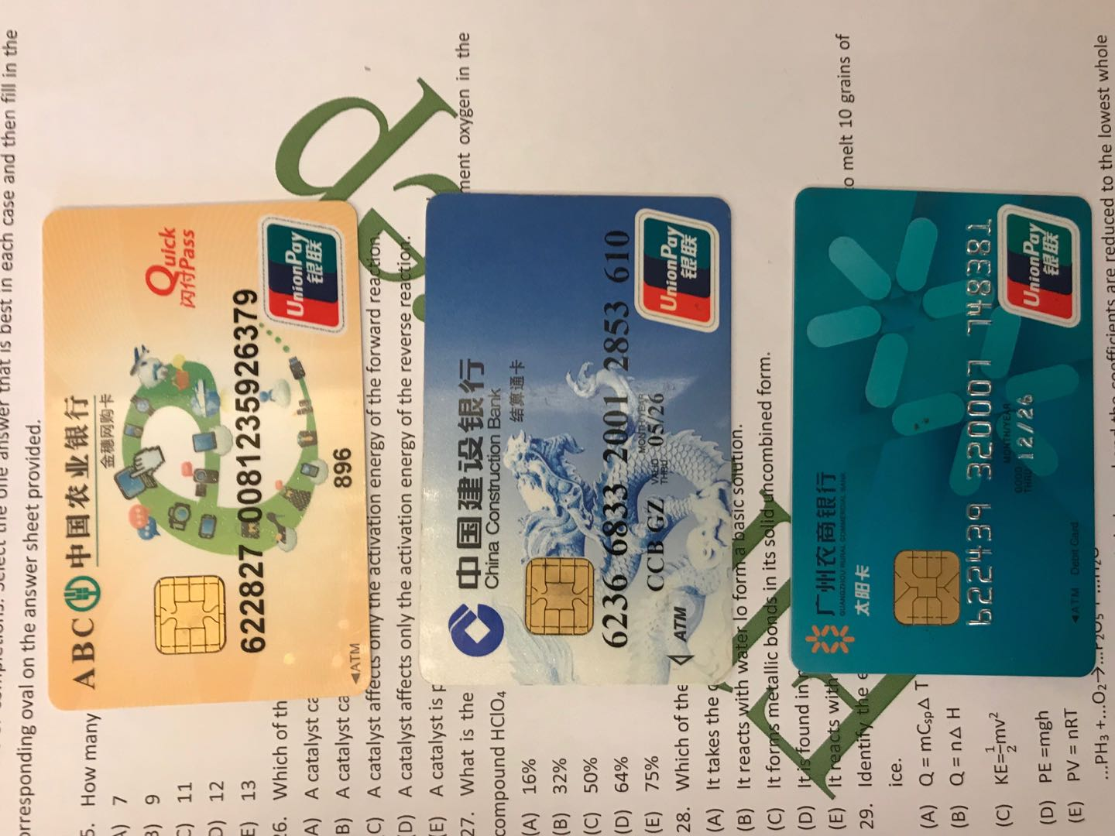

1. AIA 保单号： g380693784
2. 原件资料及银行卡存放地方：